Вечер, посвященный А.С. Пушкину
Байкара Валентина Георгиевна, учитель русского языка и литературы МБОУ Хадынской СОШ РеспубликиТыва

Предмет (направленность): литература
Возраст детей: 9-11 классы.
Место проведения: актовый зал.

Вечер проводился среди учащихся 9-11 классов
Каждый класс выбирал любое географическое название, связанное с именем поэта и представлял А.С. Пушкина в период жизни в данном месте, освещая его жизнь, творчество, исторические подробности и т.д. Класс (творческая группа) выбирает важный материал и форму представления: инсценировка, поэтическая композиция, воспоминания, телепередача и т.д.
Для школьников 5-7 классов был объявлен конкурс рисунков «Мой Пушкин»
Большая карта «Пушкинские места» на заднике
По бокам сцены строки В.Маяковского: «Я люблю вас, но живого, а не мумию» и Пушкина:
Два чувства дивно близки нам
В них согревает сердце пищу –
Любовь к родному пепелищу,
Любовь к отеческим гробам
Экран расположен так, чтоб не закрывать сцену
Цель: своеобразно представить жизнь величайшего поэта через живое повествование, отражая исключительно яркую индивидуальность человека, особенности литературной деятельности, делая акцент на месте, где он жил или бывал.
Постараться создать патриотический, высокий гражданский настрой
Дать свободу творчеству
Ведущий: Добрый вечер, дорогие друзья! Сегодня мы собрались, чтобы поздравить с юбилеем человека, которого знает весь мир – А,С, Пушкина, и каждый класс приготовил для него свой подарок. Ведь нет для поэта ничего дороже того, что его помнят, знают и любят
Приглашаем на сцену ….. класс. (Классы, сменяя друг друга, показывают свои представления)
Привожу пример выступлений 10 и 9 классов

10 класс. (ничего не меняла, как представили школьники, так и я вам передаю)
Тверская губерния
Сцена затемнена. На сцене справа стол, на нем – потушенная лампа или свеча. Спиной к зрителям сидит «Пушкин» - это темноволосая кудрявая девушка или юноша в сюртуке. Можно приклеить бакенбарды, то есть сделать, по – возможности, грим
На противоположной стороне сидит бабушка, она вяжет.
Ученик впереди сцены.
Открывается первый слайд презентации: 1 страница. Тверские пенаты поэта.
2 страница: 1811 год
Ученик: Впервые поэт увидел Волгу у Городни летом 1811 года, когда дядя Василий Львович вез своего резвого племянника в лицей (слайд2 Фото дядя и племянник Пушкины)
Слайд3 .Страница3: 1828 год, октябрь
Ученик: В тверское имение Вульфов Малинники Пушкин принял приглашение с удовольствием. Незадолго до этого он просил руки Анны Олениной и получил отказ.
Отдохнув в Малинниках душой, он много пишет. Тут написаны «Анчар», «Поэт и толпа», «Ответ Катенину», «В прохладе сладостной Фонтана»
Высвечивается стол
«Пушкин», жестикулируя, читает свои стихи:
Цветок засохший, безуханный,
Забытый в книге вижу я;..» /»Цветок»/
Читает стихотворение до конца. Лампа потухает
Страница 4: 1829 год
Ведущий: Пушкин также посещает поместье Грузины, хорошего знакомого его К.М. Полторацкого. Дяди А.П. Керн
Страница 5:1829 год. Октябрь
Ведущий: Берново. Стоял октябрь – любимая пора поэта, и ему хорошо работалось. Он продолжил «Путешествие Онегина»; начал «Повести покойного Ивана Петровича Белкина» и «Роман в письмах». Написал несколько стихотворений: «Зима», «Что делать нам в деревне», и волшебное «Зимнее утро»
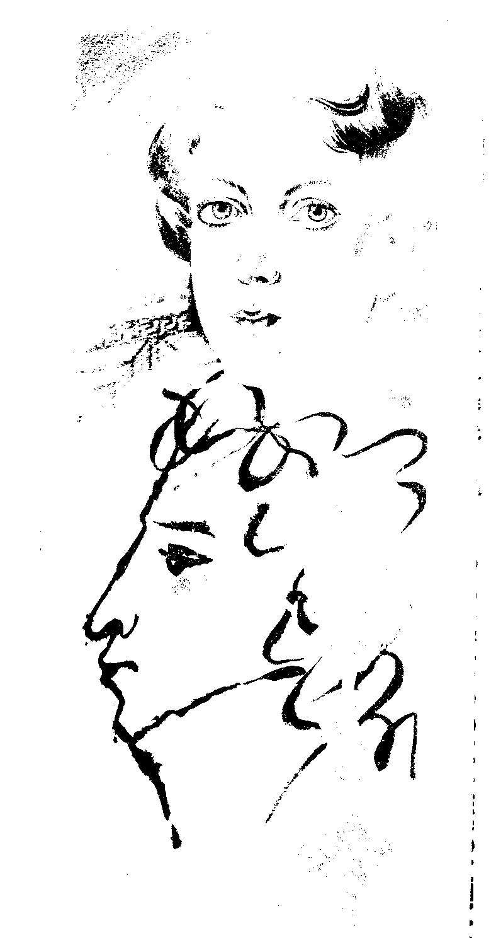
Опять высвечивается стол. Бабушка, продолжая вязать, рассказывает
-А красоты она была необыкновенной: коса русая до пят, глаза голубые, ясные, словно звездочки горят Полюбила его всем сердцем, всей душой, а он и сам своего счастья не понял. Бросил ее, голубушку, бросил, как есть, и женился на богатой. А она не перенесла горя такого, кинулась в речку нашу Тьму, не даром что так называется. Водятся в ней силы темные, дикие. Рассказывают, как вечер, выходит она из Тьмы и прохожих пугает, про своего любимого выспрашивает, зовет кого. А еще рассказывают, что слышится плачь новорожденного из реки..
Снова потухает лампа
6 страница: иллюстрация И.Левитана «У омута»
Более чем через 80 лет Исаак Левитан написал эту картину, находящуюся сейчас в московском музее Пушкина
7 страница: 1837 год
Ведущий: на досуге отобедай
У Пажарского в Торжке,
Жареных котлет отведай
И отправься налегке…
-это пушкинское четверостишье начертано на мемориальной доске, установленной в 1937 году на здании бывшей гостиницы в Торжке, где не раз бывал поэт
Приезжайте в эти места, воспетые поэтом края, и стихи, успевшие погаснуть в вашей памяти, возродятся вновь
Ученик читает стихотворение: «Подъезжая под Ижоры Я взглянул на небеса..»
Были использованы: календарь-презентация, иллюстрация Левитана, лампа или свечи, перо для Пушкина и спицы для бабушки
9 класс. Михайловское – Тригорское
На слайде Михайловское
1 ведущий: здесь, как о будущем рассказ,
Живет поэзия повсюду
И Пушкин – с нами, Пушкин - в нас,
И мы уже причастны чуду
Его судьбы и языка,
Его души, по воле рока
Заброшенной издалека
И возвеличенной жестоко /М. Дудин/
2 ведущий: Михайловское и Тригорское - святые места, потому что воспоминания о Пушкине живут здесь в каждом уголке

1 ведущий: Эти места напоминают нам двух женщин: А.Керн и Арина Родионовна (слайд)
2 ведущий: Ах, какая счастливая женщина
Анна Керн!
Все, что было судьбою завещано,
Не забыто никем!
..Дружат старые липы с подростками, над прокудами сады
Из Михайловского в Тригорское
Убегают следы
По знакомой дороге проселочной
Шли они неспеша
Как смеялась она безоблачно!
Как сияла душа!
Звучит романс М. Глинки «Я помню чудное мгновенье»

И второе имя, связанное с этими местами, Арина Родионовна.»Подруга дней моих суровых»
Чтение стихотворения «Няне Пушкина» Александра Черного
2 ведущий: здесь Пушкин растворен в природе вековой, как золото в руде, в России растворился
Здесь старый дуб
Курчавой головой, и светлая калитка отворится /Ф. Чуев/

1 ведущий: каждый день деревья, кусты, луга и поляны Михайловского заменяют одну из старых картин какой–нибудь новой и как бы говорят нам: «все это видел Пушкин. Посмотрите и вы.

Использовали сб. «Венок Пушкину» М.1987 г.
Запись романса «Я помню чудное мгновенье

